ELEMENTS CHIMIQUES

1- Les trois états de la matière

Le changement d’état d’un corps dépend de sa température et de sa pression.
Exemple : L’eau boue à 100°C à la pression atmosphérique de référence (niveau de la mer). Au sommet du Mt Blanc (4807 m), la pression est moins importante, la température d’ébullition est d’environ 85°C.
Quand la pression augmente, la température de changement d’état augmente.

2- Diagramme de changement d‘état de l’eau en fonction de la température à pression constante

3- Réaction du fer avec le soufre

Les 2 constituants sont séparables grâce à un aimant. On remarque que le soufre et le fer entrent en réaction. Celle-ci est exothermique, c'est-à-dire qu’elle dégage beaucoup de chaleur.

Fer + Soufre ⎯→ Sulfure de fer

On met le sulfure de fer dans un récipient et on le couvre d’acide chlorhydrique.

Il se dégage un gaz nauséabond et combustible. Ce gaz s’appelle le sulfure d'hydrogène. Sa combustion s’accompagne d’un dépôt de soufre.

L’addition d’eau de Javel fait apparaître un précipité rouille, caractéristique du fer.
4- Eléments

Le soufre qui était présent sur la brique est passé dans le sulfure de fer puis dans le gaz nauséabond pour réapparaître sur la paroi du tube à essai.
Le soufre, comme le fer, est appelé corps pur simple.
Le sulfure de fer qui résulte de la combinaison de plusieurs corps purs, est appelé corps pur composé.

L'élément caractérise chaque corps pur simple. On représente les divers éléments par des symboles. Il en existe une grosse centaine dans la nature.
Tous les corps naturels ou fabriqués par synthèse sont constitués à partir de cette centaine d’éléments.
N : de l'anglais Nitrogen qui veut dire azote. Découvert par Rutherford en 1774

Na : de l'allemand Natrium . Découvert par Davy en 1807.
Eléments | Symboles
Fer | Fe
Soufre | S
Carbone | C
Hydrogène | H
Oxygène | O
Azote | N
Sodium | Na
Calcium | Ca
Chlore | Cl

5- Conservation des éléments chimiques
Film Lavoisier !

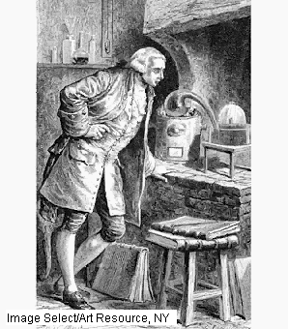
Loi de Lavoisier : Dans toute réaction chimique, chacun des éléments chimiques présents dans les réactifs se retrouvent dans les produits formés.

"Rien ne se perd rien ne se crée tout se transforme"

Antoine Laurent de Lavoisier : Né et mort à Paris(1743 ;1794), chimiste français créateur de la chimie moderne. Il découvrit la nature et le rôle de l’oxygène (combustion, respiration).

6- Applications

1- Pourquoi l’eau d’une chaudière de centrale portée à 220°C ne bout-elle pas ?

2- Les alchimistes cherchaient à transformer la matière. Est-il possible d’obtenir de l’or à partir du plomb à l’aide d’une réaction chimique ?

3- La décomposition de l’acide sulfurique (H₂SO₄) peut-elle donner du dichlore ?

4- Sur terre, la quantité de fer varie-t-elle ? La rouille peut elle être considérée comme une destruction de l’élément fer ?

5- En brûlant dans l’oxygène de l'air, le bois, le charbon, le pétrole, les bougies produisent un gaz : le dioxyde de carbone. Quel est l’élément commun à toutes ces substances ?

6- Mots croisés
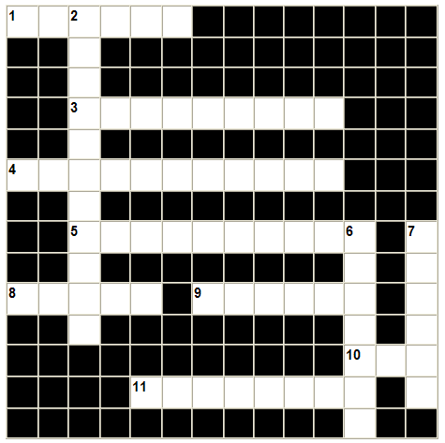
Verticalement
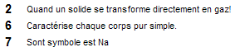
Horizontalement

